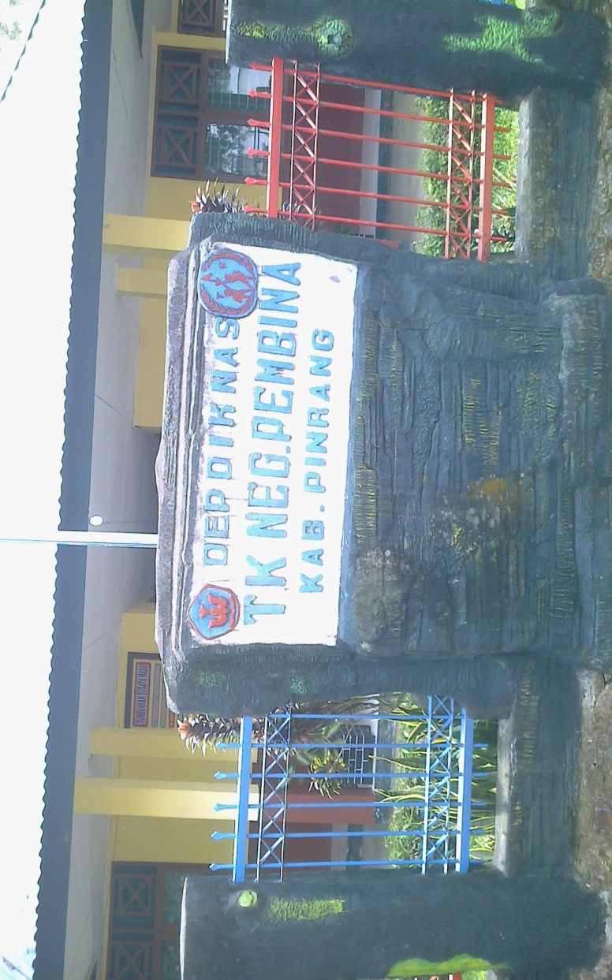**DOKUMENTASI PENELITIAN**

**TK Negeri Pembina Pinrang**

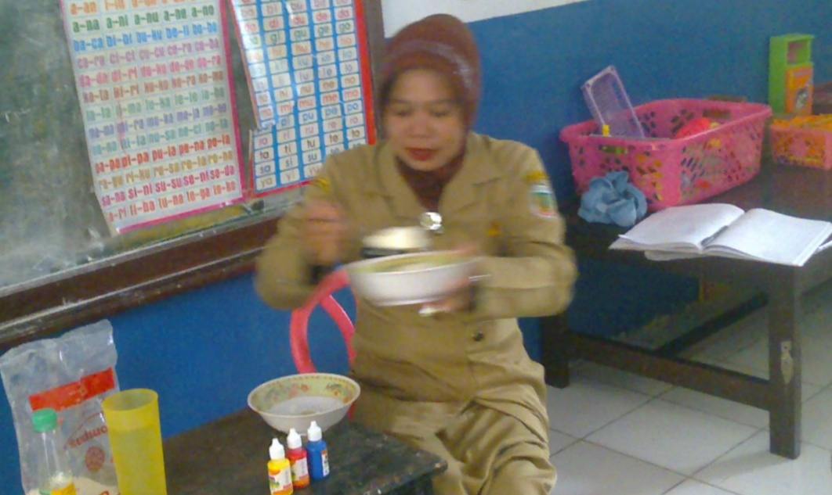

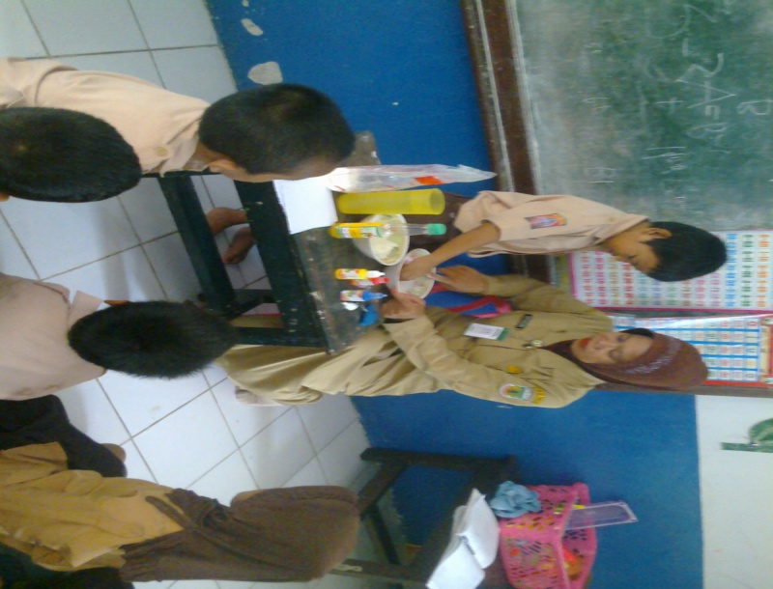

**Membuat Plastisin**

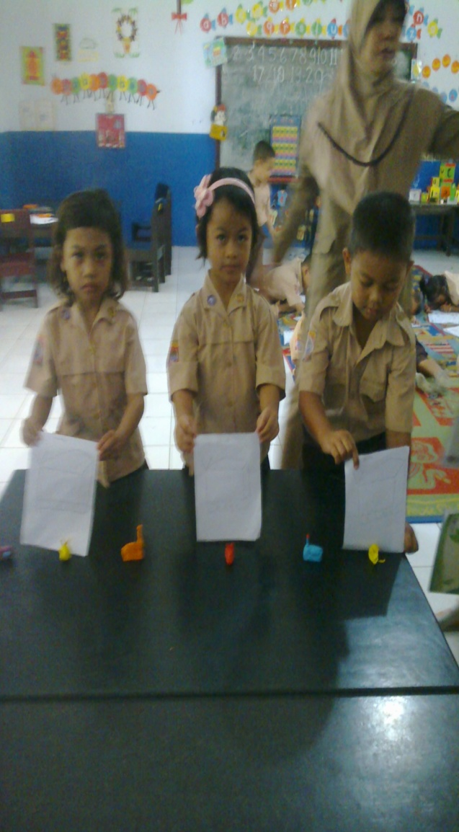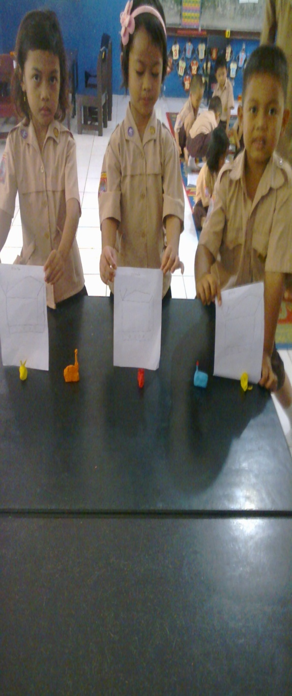

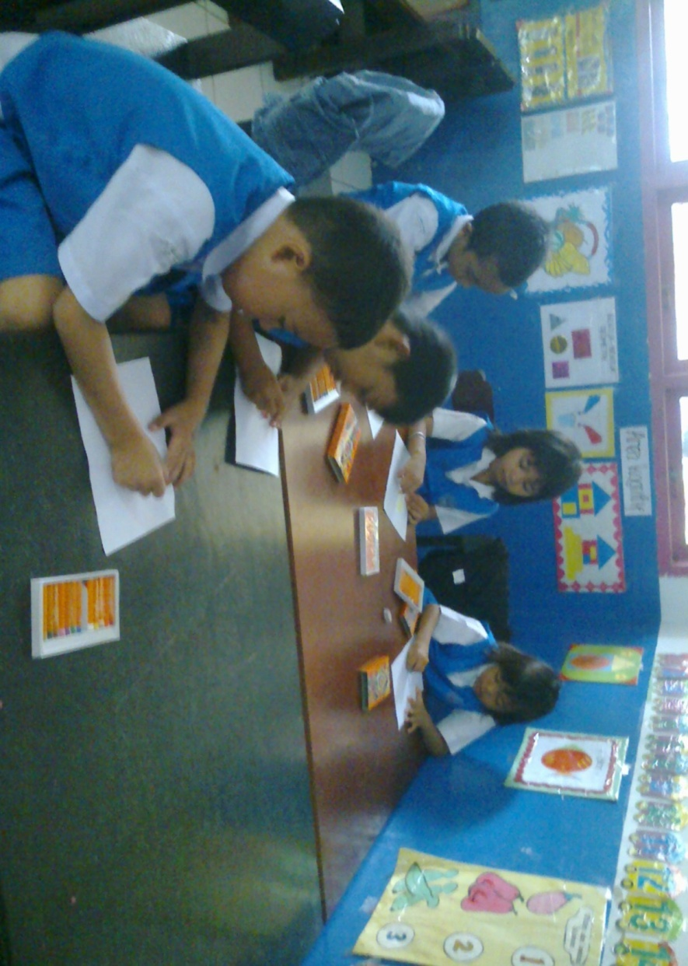

**Menempel gambar pada bentuk yang sudah dibuatnya**

**Menggambar Bentuk HP**

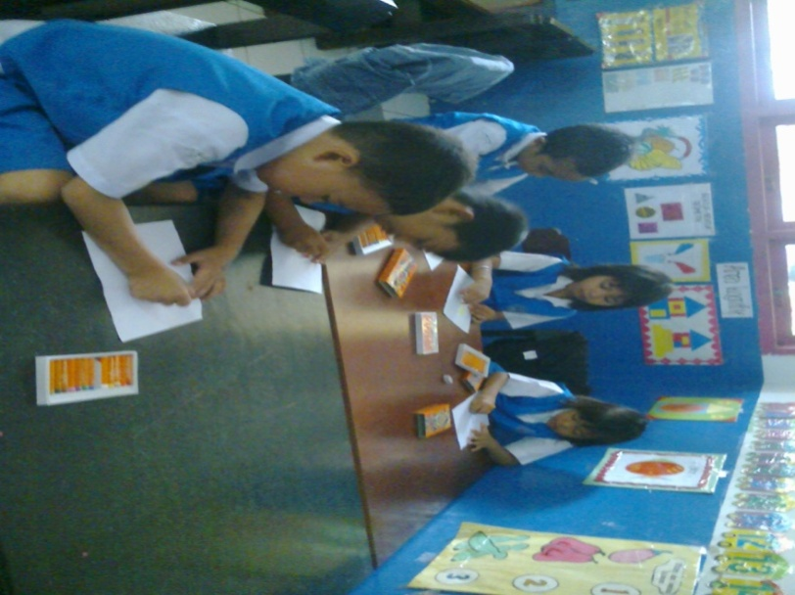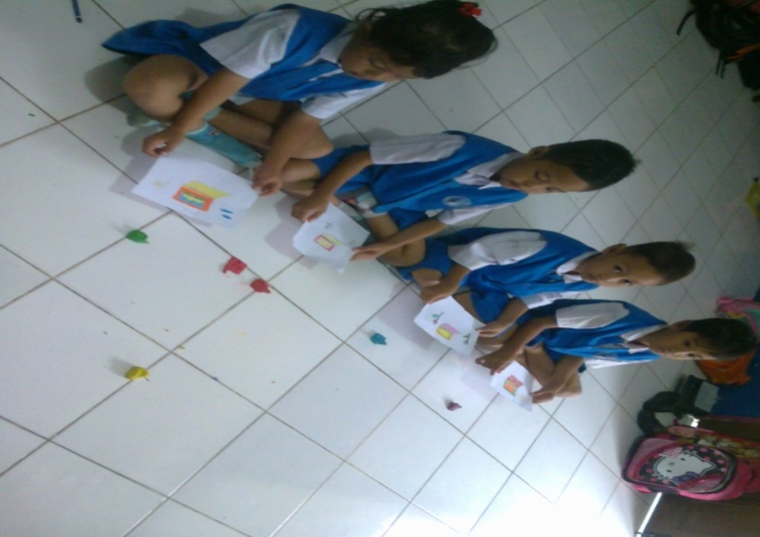

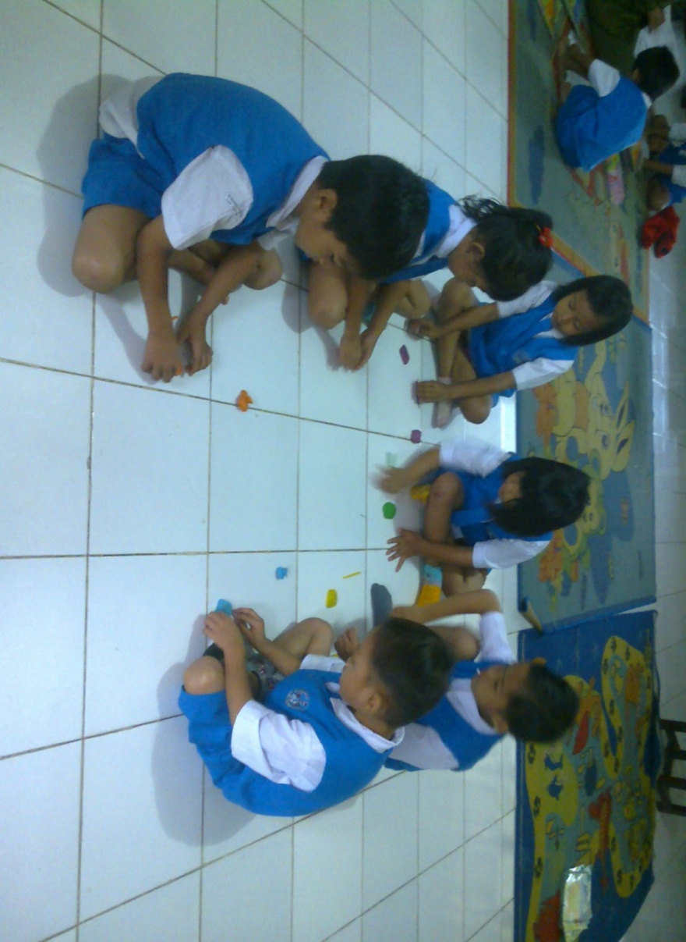

**Membuat bentuk platisin menjadi HP, Komputer, TV, Radio**

**Membuat bentuk platisin menjadi HP, Komputer, TV, Radio**